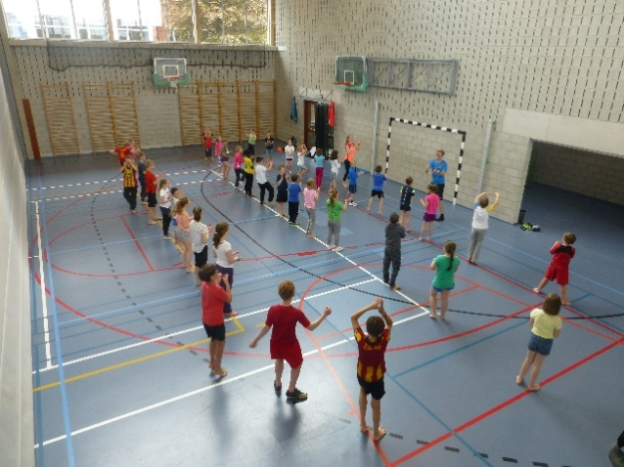**Verslag moderne dans**

Afgelopen woensdag hadden we een workshop moderne dans, die gegeven werd door een hele aardige dansdocente.

Omkleden deden we in de gymzalen en we begonnen met de warming-up. Dat waren veel rek en strek oefeningen om het een beetje warm te krijgen. Vervolgens leerde de docente ons steeds een gedeelte van de moderne dans aan. Het waren vooral veel grote bewegingen en het was de bedoeling om het zo overtuigend mogelijk te dansen. Toen we het dansje een beetje goed kende moesten we onze ogen dicht doen en luisteren hoe de muziek voelde. Ik vond het erg rustgevend en hoopvol, maar ook een beetje treurig. Op het laatst gingen we het dansje nog voor elkaar opvoeren: de ene helft van de klas deed het dansje en de rest was toeschouwer. Toen heeft de docente de groep waar ik in zat gefilmd, omdat ze vond dat onze klas het heel goed had gedaan.

Ik vond het een hele leuke workshop. Moderne dans vind ik een hele mooie, pure manier van dansen en erg aansprekend. Zelf heb ik op streetdance gezeten, maar ik denk dat als ik nog een keer zou gaan dansen dat ik dan op moderne dans zou gaan.

De kunstdiscipline die centraal stond was dans. We hebben ook geleerd dat je met dans een verhaal kan vertellen en gevoelens kan overbrengen. We zijn nu bezig met een opdracht voor drama, waarbij we een dans moeten maken over een sprookje, dus daarbij komen pasjes uit de moderne dans goed van pas. Dan kun je ook zien wat voor soort bewegingen het zijn.

Ik denk dat de docente die ons de workshop gaf professioneel danst, omdat ze heel goed wist hoe je bewegingen zo goed mogelijk kunt laten overbrengen. En de manier waarop ze ons de dans aanleerde was erg prettig.

Over het algemeen vond ik het dus een erg geslaagde workshop!

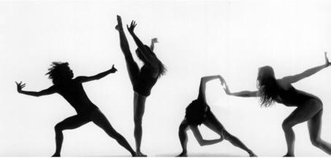Isa Gortemaker